電通二乙微處理器實驗 實驗結報

實驗名稱 | 走馬燈
組別 | 20 | 組員 | 李易軒

- 實驗目的
Arduino UNO D1 – D8 分別接到 LED，實作跑馬燈展 示
- 實驗步驟
1. LED 向左及向右執行花色展示
2. 執行自定花色展示: 所有LED亮滅兩次 -> 左移八次 -> 所有LED亮滅兩次 -> 右移八次
- 程式碼
1.
//LOW亮 HIGH不亮
const byte a[]={2,3,4,5,8,9,10,11};
//const byte startpin=2;
//const byte endpin=9;
byte i;
void setup()
{
for(i=0;i<=7;i++)
{
pinMode(a[i],OUTPUT);
}
}

void loop()
{
for(i=0;i<=7;i++)
digitalWrite(a[i],HIGH);

for(i=0;i<7;i++)
{
digitalWrite(a[i],LOW);
delay(100);
digitalWrite(a[i],HIGH);
delay(100);
}

for(i=7;i>0;i--)
{
digitalWrite(a[i],LOW);
delay(100);
digitalWrite(a[i],HIGH);
delay(100);
}
}
2.
//LOW亮 HIGH不亮
const byte a[]={12,2,3,4,5,8,9,10,11};
//const byte startpin=2;
//const byte endpin=9;
byte i;
void setup()
{
for(i=0;i<=8;i++)
{
pinMode(a[i],OUTPUT);
}
}

void loop()
{
for(i=0;i<2;i++)
{
digitalWrite(a[8],LOW);
digitalWrite(a[1],LOW);
digitalWrite(a[2],LOW);
digitalWrite(a[3],LOW);
digitalWrite(a[4],LOW);
digitalWrite(a[5],LOW);
digitalWrite(a[6],LOW);
digitalWrite(a[7],LOW);
delay(1000);
digitalWrite(a[8],HIGH);
digitalWrite(a[1],HIGH);
digitalWrite(a[2],HIGH);
digitalWrite(a[3],HIGH);
digitalWrite(a[4],HIGH);
digitalWrite(a[5],HIGH);
digitalWrite(a[6],HIGH);
digitalWrite(a[7],HIGH);
delay(1000);
}

for(i=1;i<9;i++)
{
digitalWrite(a[i],LOW);
delay(100);
digitalWrite(a[i],HIGH);
delay(100);

}

for(i=0;i<2;i++)
{
digitalWrite(a[8],LOW);
digitalWrite(a[1],LOW);
digitalWrite(a[2],LOW);
digitalWrite(a[3],LOW);
digitalWrite(a[4],LOW);
digitalWrite(a[5],LOW);
digitalWrite(a[6],LOW);
digitalWrite(a[7],LOW);
delay(1000);
digitalWrite(a[1],HIGH);
digitalWrite(a[8],HIGH);
digitalWrite(a[2],HIGH);
digitalWrite(a[3],HIGH);
digitalWrite(a[4],HIGH);
digitalWrite(a[5],HIGH);
digitalWrite(a[6],HIGH);
digitalWrite(a[7],HIGH);
delay(1000);
}

for(i=8;i>0;i--)
{
digitalWrite(a[i],LOW);
delay(100);
digitalWrite(a[i],HIGH);
delay(100);

}
}

- 實驗結果及分析
  - 8個LED燈左右來回跑
  - 先閃兩次 LED燈往左跑 再閃兩次 LED往右跑 (重複)
- 心得討論
這次是第一次燒錄，中間遇到許多問題，不過多嘗試後，就了解了
- 修正電路圖
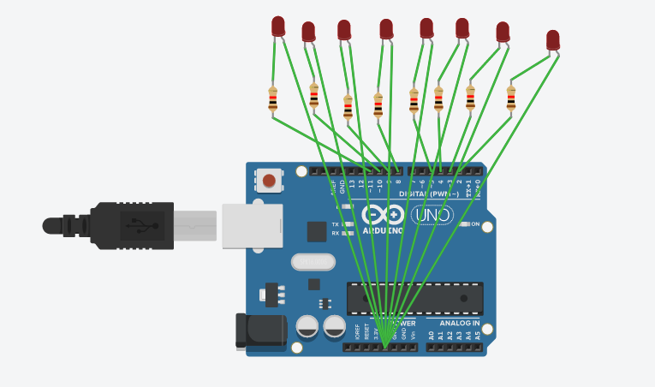
修正程式碼

//LOW亮 HIGH不亮
const byte a[]={12,2,3,4,5,8,9,10,11};
//const byte startpin=2;
//const byte endpin=9;
byte i;
void setup()
{
for(i=0;i<=8;i++)
{
pinMode(a[i],OUTPUT);
}

pinMode(6,INPUT);
}

void loop()
{
boolean val=digitalRead(6);
if(val)
{

for(i=0;i<2;i++)
{
digitalWrite(a[8],LOW);
digitalWrite(a[1],LOW);
digitalWrite(a[2],LOW);
digitalWrite(a[3],LOW);
digitalWrite(a[4],LOW);
digitalWrite(a[5],LOW);
digitalWrite(a[6],LOW);
digitalWrite(a[7],LOW);
delay(1000);
digitalWrite(a[8],HIGH);
digitalWrite(a[1],HIGH);
digitalWrite(a[2],HIGH);
digitalWrite(a[3],HIGH);
digitalWrite(a[4],HIGH);
digitalWrite(a[5],HIGH);
digitalWrite(a[6],HIGH);
digitalWrite(a[7],HIGH);
delay(1000);
}

for(i=1;i<9;i++)
{
digitalWrite(a[i],LOW);
delay(100);
digitalWrite(a[i],HIGH);
delay(100);

}

for(i=0;i<2;i++)
{
digitalWrite(a[8],LOW);
digitalWrite(a[1],LOW);
digitalWrite(a[2],LOW);
digitalWrite(a[3],LOW);
digitalWrite(a[4],LOW);
digitalWrite(a[5],LOW);
digitalWrite(a[6],LOW);
digitalWrite(a[7],LOW);
delay(1000);
digitalWrite(a[1],HIGH);
digitalWrite(a[8],HIGH);
digitalWrite(a[2],HIGH);
digitalWrite(a[3],HIGH);
digitalWrite(a[4],HIGH);
digitalWrite(a[5],HIGH);
digitalWrite(a[6],HIGH);
digitalWrite(a[7],HIGH);
delay(1000);
}

for(i=8;i>0;i--)
{
digitalWrite(a[i],LOW);
delay(100);
digitalWrite(a[i],HIGH);
delay(100);

}
}

else
{
for(i=1;i<9;i++)
{
digitalWrite(a[i],LOW);
delay(100);
digitalWrite(a[i],HIGH);
delay(100);

}

for(i=8;i>0;i--)
{
digitalWrite(a[i],LOW);
delay(100);
digitalWrite(a[i],HIGH);
delay(100);

}
}

}

